Besluit van het dagelijks bestuur van het Waterschap De Dommel houdende regels omtrent uitgangspunten afvoeren hemelwater Tweede partiële herziening Hydrologische uitgangspunten voor afvoeren van hemelwater

[Deze bekendmaking is slechts een tekstplaatsing om de regeling te consolideren op overheid.nl. De oorspronkelijke bekendmaking is op 24-12-2018 beschikbaar via Waterschapsblad 2018, 12587]

1. Inleiding

De drie Brabantse waterschappen, Aa en Maas, De Dommel en Brabantse Delta hebben hun keuren geharmoniseerd. Als onderdeel van dit harmonisatietraject hanteren de waterschappen sinds 1 maart 2015 dezelfde (beleids)uitgangspunten voor het beoordelen van plannen waarbij het verhard oppervlak toeneemt of er sprake is van afkoppelen. Hiermee geven de waterschappen ook invulling aan de wens van met name de grensgemeenten die in het verleden te maken hadden met verschillend beleid van de waterschappen.

Bij een toename en afkoppelen van het verhard oppervlak geldt het uitgangspunt dat plannen zoveel mogelijk hydrologisch neutraal worden uitgevoerd. Het doel van dit uitgangspunt is om te voorkomen dat hemelwater als gevolg van uitbreiding of afkoppelen van het verhard oppervlak versneld op het watersysteem wordt geloosd. Voor lozingen op een oppervlaktewater eist het waterschap daarom een vervangende berging, die de extra afvoer van het nieuwe verharde oppervlak als het ware neutraliseert. Gemeenten stellen vanuit hun eigen verantwoordelijkheid voorwaarden aan de afvoer via een rioleringsstelsel. Bij het invullen van de compensatieopgave wordt tevens gekeken naar de mogelijke realisering van andere waterdoelen. Het gaat hierbij dus om een optimale inpassing van een plan in zijn omgeving, waarbij ook gekeken moet worden naar het huidig en toekomstig functioneren van het totale (deel)stroomgebied waar de ontwikkeling onderdeel van uitmaakt. Naast het behoud van voldoende systeemrobuustheid, kan hiermee beter invulling worden gegeven aan de gewenste doelmatigheid. Bovendien biedt dit mogelijkheden voor waterschappen en gemeenten om ook andere dan hydrologische aspecten mee te nemen in de afweging. Het gaat hierbij bijvoorbeeld om het oplossen van waterkwaliteitsknelpunten of het tegengaan van verdroging.

Voor hemelwater dat op verharde oppervlakten valt staan de waterschappen onderstaande voorkeursvolgorde voor, waarbij optie 1 het meest wenselijk en optie 5 het minst wenselijk is:
hergebruik
vasthouden / infiltreren
bergen en afvoeren
afvoeren naar oppervlaktewater (direct of indirect)
afvoeren naar de riolering
De waterschappen vragen aan initiatiefnemers deze voorkeursvolgorde te doorlopen en te beargumenteren voor welke optie wordt gekozen. ‘Vasthouden’ betekent infiltratie in de bodem. Als
hergebruik en (volledige) infiltratie niet mogelijk zijn, is afvoer naar een oppervlaktewater / riolering mogelijk. In dit geval kan een compenserende berging noodzakelijk zijn.
Bij het toepassen van deze voorkeursvolgorde zoeken de waterschappen de samenwerking met de gemeenten. Via de waterparagraaf worden eenduidige eisen gesteld voor de initiatiefnemers. Wanneer de waterparagraaf van een bestemmingsplan de schriftelijke instemming heeft verkregen van het waterschap en de in de waterparagraaf genoemde maatregelen zijn uitgevoerd wordt daarmee voldaan aan de algemene regel.

Omdat niet alle plannen een door het waterschap goedgekeurd waterparagraaf hebben, ziet het waterschap de noodzaak een grens te benoemen. De waterschappen maken bij het beoordelen van plannen met een toegenomen of afgekoppeld verhard oppervlak onderscheid tussen grote en kleine plannen. Hoewel er relatief veel kleine plannen zijn veroorzaken deze op deelstroomgebiedsniveau nauwelijks een toename van de maatgevende afvoer. Dit heeft er toe geleid dat voor kleine plannen kan worden volstaan met het toepassen van een eenvoudige rekenregel voor het bepalen van de compensatie-opgave. Deze rekenregel is onderdeel van de algemene regel en wordt in onderliggend document toegelicht. Voor grotere plannen volstaat de rekenregel niet voor het bepalen van de compensatie-opgave, omdat de impact van dergelijke plannen op het watersysteem (veel) groter is. Voor grote plannen is daarom altijd een waterhuishoudkundig onderzoek door de initiatiefnemer noodzakelijk en dient het waterschap vroegtijdig te worden betrokken. Dit document bevat de richtlijnen voor het waterhuishoudkundig onderzoek en kan zowel worden gebruikt door initiatiefnemer of adviesbureau voor het uitvoeren van het waterhuishoudkundig onderzoek, als door het waterschap voor het beoordelen ervan.

Voor een optimale inpassing van plannen met een uitbreiding of afkoppelen van het verhard oppervlak is het noodzakelijk het waterschap in een vroeg stadium te betrekken. Dit geldt zowel voor kleine als grote plannen en vormt onderdeel van de watertoets. Alleen op deze wijze kunnen waterbeheerder en initiatiefnemer gezamenlijk zorgen voor het behoud van de robuustheid van het watersysteem en kan wateroverlast in de toekomst zoveel mogelijk worden beperkt.

Hoofdstuk 2 gaat in op de belangrijkste begrippen die voor zowel de Algemene regel als de Beleidsregel gelden. Dit hoofdstuk bevat tevens een toelichting op de compensatievoorzieningen die zowel in het kader van de Algemene regel als deze Beleidsregel aangelegd kunnen worden. Hoofdstuk 3 geeft vervolgens een toelichting op de Algemene regel en hoofdstuk 4 geeft een toelichting op de Beleidsregel.

2. Begrippen, grenswaarden en voorzieningen

In de Algemene regel en in de Beleidsregel wordt een aantal begrippen en grenswaarden gehanteerd en wordt geadviseerd over voorzieningen. Deze worden in deze paragraaf nader toegelicht.

2.1. Toename verhard oppervlak

Wanneer het waterschap niet heeft ingestemd met de waterparagraaf van een bestemmingsplan en er sprake is van een toename van verhard oppervlak vanaf 2.000 m² tot en met 10.000 m² wordt de rekenregel toegepast en bij toename van meer dan 10.000 m2, of bij het niet voldoen aan de rekenregel, wordt de beleidsregel toegepast. Verhard oppervlak is al het oppervlak dat er voor zorgt dat hemelwater sneller tot afvoer komt dan in de huidige situatie zonder verharding. In deze paragraaf wordt een toelichting gegeven op wat er onder verhard oppervlak wordt verstaan.

(Groene) vegetatiedaken
Een groen of vegetatiedak is een dak dat begroeid is met planten, mossen en sedum die water bergen. Deze groene daken worden beschouwd als onverhard oppervlak. Het belangrijkste argument hierbij is dat groene daken, onafhankelijk van de uitvoeringsvorm, altijd bijdragen aan het beperken van de afvoer. Met dit uitgangspunt kunnen gedetailleerde berekeningen per type groen dak worden voorkomen. Groene daken worden niet als reductie op de compensatievoorziening gerekend, omdat het slechts neerslag van het eigen oppervlak vasthoudt.

(On)gedraineerde sportvelden en gedraineerde overige percelen
Grasvelden, kunstgrasvelden, gravel- en atletiekbanen worden beschouwd als onverhard oppervlak. Dat geldt eveneens wanneer deze velden gedraineerd zijn. Dit betekent dat voor (on)gedraineerde sportvelden de Algemene Regel 15 niet van toepassing is en geen compensatie hoeft te worden gerealiseerd. Dit geldt ook voor alle overige gedraineerde, onverharde percelen.

Glastuinbouw
De kassen van de glastuinbouw worden beschouwd als verhard oppervlak.

Pot- en containerteelt
Omdat er vele verschijningsvormen van pot- en containerteelt zijn, is het niet mogelijk vooraf aan te geven of er sprake is van verhard oppervlak en op basis hiervan duidelijke uitgangspunten te stellen voor situaties waarbij het teeltoppervlak toeneemt. Het is afhankelijk van de inrichting of sprake is van toename verhard oppervlak. Een vloeistofdichte folie wordt in elk geval wel beschouwd als verhard oppervlak. Bij ontwikkelingen in de pot- en containerteelt is het altijd zaak dat initiatiefnemer voorafgaand contact opneemt met het waterschap over de juiste inpassing in het gebied.
2.2. Grenswaarde 2.000 m²

Vanuit de schaalgrootte van het waterschap is het verantwoord om een ondergrens te hanteren van 2000 m². Vanuit de gemeente heeft het meerwaarde om hier andere eisen aan te stellen. Hierbij prevaleert de strengste eis.

2.3. Grenswaarde 10.000 m²
Nieuw verhard oppervlak
Wanneer er sprake is van een plan met een toename van verhard oppervlak groter dan 10.000 m² komt men in het vergunningentraject terecht en wordt er samen met initiatiefnemer en de gemeente bekeken hoe er compensatie kan plaatsvinden. Er is voor deze 10.000 m² (één hectare) gekozen op basis van een inventarisatie van de ruimtelijke plannen die Waterschap de Dommel in 2013 heeft behandeld (463 stuks). Hieruit blijkt dat bij 10% van alle plannen de toename verhard gebied groter is dan één hectare, maar dat deze plannen wel 90% van de totale toename verhard gebied beslaan.

Afkoppelen bestaand verhard oppervlak
In de Algemene regel staat beschreven dat voor het afkoppelen van bestaand verhard oppervlak, waarvan het oppervlak maximaal 10.000 m² bedraagt, geen compensatie hoeft te worden aangelegd. Er is voor deze grens van 10.000 m² gekozen op basis van expert judgement, waarbij het verlichten van regeldruk en de gevolgen voor het watersysteem de leidende overwegingen zijn geweest.

2.4. Typen compensatievoorzieningen

Er kunnen verschillende typen compensatievoorzieningen worden toegepast. Deze voorziening kan bijvoorbeeld bestaan uit een wadi, poel, geïsoleerde greppel, ondergrondse bergingskratjes, doorlatende verharding, infiltratieriool of gewoon een verlaagd maaiveld.

Aanbevelingen voor het ontwerpen van een compensatievoorziening zijn:
- Leg de compensatievoorziening zodanig aan dat deze gemakkelijk te onderhouden is. Hierbij moet gedacht worden aan maaien en schoonmaken. Zo is een droogvallende compensatievoorziening over het algemeen gemakkelijker te onderhouden dan een compensatievoorziening die nooit droogvalt. Een flauw talud is gemakkelijker te onderhouden dan een steil talud. Denk er ook aan dat een bovengrondse compensatievoorziening gemakkelijker (en daarom ook goedkoper) is te onderhouden dan een ondergrondse compensatievoorziening en hierdoor ook bedrijfszekerder is. Bij ondergrondse compensatievoorzieningen is het aan te bevelen een voorfiltering / sedimentvang te plaatsen.
- Aanbevolen wordt om een veilige compensatievoorziening te maken. Mensen en dieren moeten niet zo maar in de voorziening kunnen vallen of zich zelf kunnen bezeren. Er mogen geen gevaarlijke constructies gebouwd zijn. Dit houdt onder andere in dat de taluds niet te steil mogen zijn.
In overleg met de adviseurs van het waterschap kan een keuze worden gemaakt voor het meest geschikte ontwerp.

3. Toelichting op de Algemene regel
3.1. De rekenregel

Met behulp van een eenvoudige rekenregel uit de Algemene regel (Artikel 15 Afvoer hemelwater door verhard oppervlak), behorend bij de keuren van de drie Brabantse waterschappen, kan de vereiste compensatie voor een specifieke locatie berekend worden in gevallen wanneer schriftelijke instemming van het waterschap op de waterparagraaf ontbreekt. Deze rekenregel geldt voor een toename van het verhard oppervlak tussen 2.000 m² en maximaal 10.000 m². Voor grotere plannen geldt de Beleidsregel (Beleidsregel 13 Afvoer door toename en afkoppelen van verhard oppervlak). Voor plannen van maximaal 2.000 m², groene daken en afkoppelplannen van maximaal 10.000 m² geldt een vrijstelling voor de realisatie van de compensatie.

Voor een toename van het verhard oppervlak tussen de 2.000 m² en 10.000 m² kan de vereiste compensatie berekend worden door de toename van het verhard oppervlak (m²) te vermenigvuldigen met een waterschijf van 60 mm (0,06 m). Daaruit volgt de omvang van de vereiste compensatie in kubieke meters (m3). De kaart Algemene regel afvoer regenwater door verhard oppervlak 2015 geeft vervolgens aan of voor een specifieke locatie met minder compensatie volstaan kan worden. Deze kaart is gebaseerd op een combinatie van locatiespecifieke bodemkundige en hydrologische omstandigheden. De kaart kent drie verschillende gevoeligheidsgebieden (zie hiervoor ook paragraaf 3.3.). Gevoeligheidsfactor 1 (vermenigvuldigt de berekende compensatie met één) geeft aan dat alleen met de volledige compensatie volstaan kan worden. Gevoeligheidsfactor ½ (vermenigvuldigt de berekende compensatie met een half) geeft aan dat met de helft van de berekende capaciteit volstaan kan worden. Tenslotte geeft gevoeligheidsfactor ¼ (vermenigvuldigt de berekende compensatie met een kwart) aan dat met ¼ van de berekende capaciteit kan worden volstaan. De rekenregel luidt dus als volgt:

Benodigde compensatie (in m3) =
Toename verhard oppervlak (in m²) * Gevoeligheidsfactor * 0,06 (in m)

Wanneer de vereiste compensatie berekend is, kan een voorziening ontworpen en nader uitgewerkt worden. De mate van detaillering is mede afhankelijk van de omvang van de toename van verhard oppervlak en locatiespecifieke omstandigheden. Het ontwerp van de voorziening moet voldoen aan de voorschriften van de Algemene regels. Dit document beschrijft tevens relevante aandachtspunten die bij verdere uitwerking van de vereiste voorziening betrokken kunnen worden en die gelden als een advies aan de initiatiefnemer of ontwikkelaar. Als algemeen advies geldt dat het raadzaam is om adviseurs van het waterschap te betrekken bij de uitwerking van het plan.

Achtereenvolgens worden in onderstaande paragrafen de parameters van de rekenregel toegelicht. De parameter Toename verhard oppervlak (in m²) is hiervoor al toegelicht in Paragraaf 2.1., de parameter 0,06 (in m) wordt toegelicht in Paragraaf 3.2. en de Gevoeligheidsfactor wordt toegelicht in Paragraaf 3.3. Vervolgens gaat Paragraaf 3.4. over de afvoerconstructie naar het oppervlaktewater. Hierin wordt uitgelegd waarom er voor die 4 cm is gekozen. In Bijlage 1 van dit document is een aantal rekenvoorbeelden opgenomen om de vereiste compensatie te berekenen.

3.2. Factor 0,06 m

De factor 0,06 m vertegenwoordigt een waterschijf van 60 mm (600 m3/ha) die het verschil aangeeft tussen de hoeveelheid neerslag en enkele verliesposten op het maaiveld. Het geeft dus de hoeveelheid water weer die onder maatgevende omstandigheden daadwerkelijk op het watersysteem terecht zou komen als er geen voorziening wordt aangelegd. In deze paragraaf wordt verklaard waarom voor 60 mm compensatie is gekozen.

De benodigde compensatie is vastgesteld door het verschil te nemen tussen de neerslagbelasting en de afvoer van landelijk gebied. Voor de neerslagbelasting wordt gebruik gemaakt van regenduurlijnen bij het klimaatscenario WL,centre voor 2050 en regio G van de KNMI’14 scenario’s (Meteobase, STOWA 2015). Er is van uitgegaan dat de afvoer uit landelijk gebied toeneemt met de herhalingstijd van de neerslagintensiteit. Voor deze toename zijn de gebruikelijke factoren gebruikt:
- T10-afvoer is 1,4 maal de maatgevende afvoer,
- T25-afvoer is 1,6 maal de maatgevende afvoer,
- T50-afvoer is 1,8 maal de maatgevende afvoer,
- T100-afvoer is 2,0 maal de maatgevende afvoer.

Voor de maatgevende afvoer is het afgeronde gemiddelde van de drie Brabantse waterschappen gekozen (1,0 l/s/ha). In Tabel 1 is per herhalingstijd en per tijdsduur de cumulatieve landelijke afvoer in mm afgetrokken van de cumulatieve neerslag per situatie in mm. Dit resulteert in een hoeveelheid in mm die ‘overblijft’ (compensatie-eis) en die geborgen moet worden.

Verschil in mm tussen neerslag en afvoer (mm compensatie-eis)

Duur (Uren) | W-T10 | W-T25 | W-T50 | W-T100 | Gemiddelde | Hoogste gemiddelde
2 | 38 | 46 | 52 | 59 | 49 | 65
4 | 41 | 50 | 57 | 64 | 53 | 65
8 | 46 | 55 | 62 | 69 | 58 | 65
12 | 48 | 57 | 65 | 72 | 61 | 65
24 | 52 | 61 | 69 | 76 | 65 | 65
48 | 54 | 63 | 69 | 76 | 65 | 65
96 | 49 | 56 | 60 | 64 | 57 | 65
192 | 28 | 30 | 27 | 24 | 27 | 65
216 | 22 | 22 | 17 | 12 | 18 | 65

Tabel 1: Tabel voor bepalen mm compensatie-eis

De omvang van de compensatie-eis is gebaseerd op een eenvoudige voorstelling van het afvoerproces. De neerslag stroomt niet in zijn geheel stationair af naar het oppervlaktewater. Bij de afstroming over verhard en onverhard oppervlak treden in werkelijkheid al vertraging (looptijd, plasvorming, bodempassage bij bermen) en verliezen (verdamping, infiltratie) op. In het afwateringsstelstel treedt demping van de afvoer op als gevolg van de verplaatsing door en berging in de waterlopen. De demping van de afvoergolf neemt toe en de afvoerintensiteit neemt af naarmate de golf verder benedenstrooms in het afwateringsstelsel komt.
Vanwege deze eenvoudige benadering is de gemiddelde compensatie per regenduur en -intensiteit berekend. Van deze gemiddelden is de maximumwaarde aangehouden voor het bepalen van de compensatie-eis (zie Tabel 1): 65 mm, die wordt bereikt na 24 uur. In verband met aftrekposten, zoals berging op straat en berging in het riool, wordt de compensatie-eis afgerond op 60 mm 1 Om een optimum in de doelmatigheid te creëren is er niet voor de maximale compensatie-eis van 76 mm gekozen, maar voor het hoogste gemiddelde.

3.3. Gevoeligheidsfactor

In de Algemene regel is een gevoeligheidsfactor opgenomen. Afhankelijk van kenmerken van het beïnvloedingsgebied wordt een gevoeligheidsfactor toegepast. Naarmate de gevoeligheid van een gebied of oppervlaktewatersysteem voor de gevolgen van piekafvoeren lager is, is minder compensatie nodig. Er worden drie waarden voor de gevoeligheidsfactor gehanteerd: ¼, ½ en 1. Het is gezien het globale karakter van de toets niet zinvol hier meer detail in aan te brengen. Welke gevoeligheidsfactor van toepassing is, kan worden afgelezen van de Kaart Algemene regel afvoer regenwater door verhard oppervlak 2015 2 .

Deze kaart bevat slechts drie waarden: laag (¼), gemiddeld (½) en hoog (1). De gevoeligheidsfactoren zijn gebaseerd op de punten aangegeven in Tabel 2.

Categorie  Gevoeligheidsfactoren | Factor | Kenmerken
• laag | ¼ | - Droge gebieden, GHG meer dan 80 cm onder maaiveld  - Gebieden zonder kans op inundatie in T100-situatie  - Geen lozing in of in de nabijheid van natuurgebieden of waterlopen met aquatische natuurwaarde of doelstellingen  - Geen lozing in of in de nabijheid van bebouwde kommen
• gemiddeld | ½ | - GHG tussen 40 – 80 cm onder maaiveld  - Gebieden zonder kans op inundatie in T100-situatie  - Geen lozing in of in de nabijheid van natuurgebieden of waterlopen met aquatische natuurwaarde of doelstellingen  - Geen lozing in of in de nabijheid van bebouwde kommen
• hoog | 1 | - Natte gebieden, GHG minder dan 40 cm onder maaiveld  - Gebieden met kans op inundatie in T100-situatie  - Bij lozing in of in de nabijheid van natuurgebieden of waterlopen met aquatische natuurwaarde of doelstellingen  - Bij lozing in of in de nabijheid van bebouwde kommen

Tabel 2: Kenmerken gevoeligheidsfactoren

De kaart is dus als volgt samengesteld:

Aanduiding hoog (1):
Indien sprake is van:
- 1. Binnen de bebouwde kom met een bufferzone van 200 m
- 2. Inundatiegebieden T100
- 3. Natuurgebieden met aquatische natuurwaarde of doelstellingen
- 4. Natte gebieden: Gemiddeld Hoogste Grondwaterstand (GHG) minder dan 40 cm onder maaiveld

Toelichting ad 3: Onder natuurgebieden wordt verstaan het Natuur Netwerk Brabant (NNB) en waterlopen met een functie viswater, beek- en kreekherstel of KRW-lichaam. Om het NNB worden de attentiegebieden (uit de Verordening water Noord-Brabant) gehanteerd en om waterlopen met de genoemde functies wordt een bufferzone van 200 m gerekend. Frequent terugkerende piekafvoeren hebben een negatief effect op het aquatisch ecosysteem; dieren en substraten spoelen weg bij hoge afvoeren waardoor een verarmd systeem achterblijft.

Aanduiding gemiddeld (½):
- Indien geen sprake is van hierboven genoemde 1 t/m 3, en
- de GHG tussen 40-80 cm onder maaiveld ligt.
Aanduiding laag (¼):
- Indien geen sprake is van hierboven genoemde 1 t/m 3, en
- de GHG meer dan 80 cm onder maaiveld ligt.

De gevoeligheidskaart geeft één waarde per perceel. De GHG die het grootste aandeel heeft op een bepaald perceel is leidend voor de gevoeligheidsfactor voor de rest van het perceel. Ook geldt dat wanneer een perceel geraakt wordt door een 200m-bufferzone rondom een bebouwde kom of waterloop met een functie (inclusief attentiezone), dat het perceel de gevoeligheidsfactor 1 krijgt.
Bij de gevoeligheidsfactoren ½ en ¼ wordt respectievelijk 30 en 15 mm compensatie vereist in plaats van 60 mm. In gebieden waar deze factoren gelden, is namelijk sprake van infiltratiegebieden en is de afvoercapaciteit van waterlopen relatief groot in verhouding tot de specifieke afvoer voor landelijk gebied. Indien de lozing plaatsvindt in een gebied met een afwijkende gevoeligheidsfactor moet de gevoeligheidsfactor worden aangehouden ter plaatse van de uitbreiding van verhard oppervlak (niet van de lozing)

3.4. Afvoerconstructie 4 cm

De afvoerconstructie moet ervoor zorgen dat de voorziening voldoende wordt benut, weer tijdig beschikbaar komt en dat versnelde afvoer wordt voorkomen. De diameter van 4 cm is op basis van ervaring gekozen als de praktische ondergrens voor een afvoerconstructie. Bij een kleinere diameter is de kans op verstopping te groot. Bij een grotere diameter wordt bij een toename van verhard oppervlak tot en met 10.000 m² onvoldoende invulling gegeven aan het beperken van de afvoer. De diameter van 4 cm komt globaal overeen met een gemiddelde afvoer van 2 l/s.

4. Toelichting op de Beleidsregel
4.1. Doel van de beleidsregel: maatwerk

De Beleidsregel wordt toegepast indien wordt afgeweken van de criteria in de Algemene regel.. De Beleidsregel is van toepassing in die gevallen waarin een vergunning vereist is. Voor het bepalen van de vergunningsvoorschriften en het uiteindelijk kunnen verkrijgen van een vergunning is een waterhuishoudkundig plan nodig. De inhoud van het plan, de inpassing in het waterhuishoudkundige systeem en de toe te passen methoden dienen in overleg met het waterschap te worden vastgesteld.

De reden dat deze categorie plannen onder de Beleidsregel valt, is dat het effect van deze plannen op het afwateringsstelsel en de grondwaterstand groot kan zijn en op een juiste wijze in het gebied moet worden ingepast. Daarbij kan nadrukkelijk ook worden gekeken naar andere doelstellingen of opgaven in het gebied. Voor het bepalen van het effect op het afwateringsstelsel is daarom bij grotere plannen of bij afwijkende situaties een nadere onderbouwing nodig. Voor deze plannen is het uitgangspunt dat de veranderingen van waterstanden, afvoeren en grondwaterstanden in principe geen nadelige gevolgen mogen hebben in de omgeving van het plan. Ook moet het bepalen van de omvang van het verharde oppervlak, de uitwerking van het ontwerp en de werking van de compensatie worden beschreven. In het geval van het toenemen van verhard oppervlak kan bij het dimensioneren van de compensatie 60 mm per toename verhard oppervlak als vertrekpunt voor de maximale compensatieplicht worden gehanteerd. Door maatwerkoplossingen (bijvoorbeeld infiltratievoorzieningen, hergebruik, gezamenlijke compensatie voorzieningen) of specifieke gebiedskenmerken (zoals infiltratiecapaciteit, nauwkeuriger bepalen van de grondwaterstanden), kan de omvang van de compensatie worden beperkt. Wanneer er sprake is van afkoppelen van bestaand verhard oppervlak hangt de benodigde compensatie af van de wijze van afkoppelen. Wordt bijvoorbeeld de bergingsruimte in het rioolstelsel nog benut of niet en wordt het lozingspunt wel of niet verplaatst naar een andere watergang? Bij maatwerkoplossingen dient de uitwerking en het effect te worden aangetoond met waterhuishoudkundig onderzoek. Het waterhuishoudkundig onderzoek gaat ook in op de wijze waarop invulling wordt gegeven aan de compensatieplicht. Afhankelijk van de situatie kan gekozen worden voor een geïsoleerde voorziening en/of voor oplossingen in het bestaande watersysteem.

In dit hoofdstuk wordt ingegaan op de praktische aspecten van de Beleidsregel die kunnen worden toegepast in het geval van maatwerk. Paragraaf 4.2. gaat over glastuinbouw, paragraaf 4.3. behandelt de leegloopvoorziening, paragraaf 4.4. gaat over infiltratie en paragraaf 4.5. gaat over de Gemiddelde Hoogste Grondwaterstand (GHG). Tot slot wordt in paragraaf 4.6. beschreven waar een waterhuishoudkundig plan aan moet voldoen.

4.2 Glastuinbouw, pot- en containerteelt

Bij glastuinbouwbedrijven en in de pot- en containerteelt worden regenwaterbassins aangelegd met het doel dit regenwater te hergebruiken als gietwater. Deze regenwaterbassins kunnen in bepaalde situaties gecombineerd worden met de compensatie die nodig is om versnelde afvoer van regenwater te voorkomen. In dit verband is het van belang onderscheid te maken in de kwaliteit en de kwantiteit van het te verwerken water. De regels die gelden voor de berging van verontreinigd giet- of condenswater zijn vastgelegd in het Activiteitenbesluit milieubeheer. De Keur bevat de regels voor de kwantitatieve berging van hemelwater. Voor de combinatie van kwaliteits- en kwantiteitsberging is een algemene gedragslijn uitgewerkt (zie bijlage 2). Omdat er bij ieder bedrijf sprake is van maatwerk worden initiatiefnemers uitdrukkelijk geadviseerd hierover vroegtijdig contact op te nemen met het waterschap.
4.3. Afvoer uit de voorziening

Afvoer uit een voorziening kan via de bodem plaatsvinden (infiltratie) indien de bodem voldoende doorlatend is. Andere mogelijkheden zijn een grindkoffer, een dam of stuw van doorlatend materiaal of een afvoerconstructie. Een afvoerconstructie kan bestaan uit een schot met een gat, een dam met een pijp of een pomp. Let er hierbij op dat bij een te kleine diameter de kans op verstopping te groot is en bij een grotere diameter de compensatie in feite overgedimensioneerd is en slechts onder heel extreme omstandigheden of bij slecht beheer en onderhoud volledig gevuld zal geraken. De afvoer naar het oppervlaktewater mag maximaal 2 l/s/ha zijn.

Indien gebruik wordt gemaakt van een kleinere opvangcapaciteit omdat wordt uitgegaan van infiltratie, moet de compensatie binnen vijf “droge” dagen (max 2 mm neerslag per 24 uur) weer volledig beschikbaar zijn. Aangezien de waterhoogte gedurende de leegloop van de voorziening kleiner wordt, zal de afvoer geleidelijk afnemen. Tevens zal door infiltratie water uit de voorziening verdwijnen. Indien in de praktijk het water langer blijft staan, dan kan bijvoorbeeld de doorlatendheid van de bodem of dam worden verhoogd door grover materiaal toe te passen.

In Bijlage 3 zijn voorbeelden van goed functionerende afvoerconstructies te vinden. De adviseurs van het waterschap kunnen u adviseren bij het ontwerp van de afvoerconstructie.
4.4. Infiltratie

De bodem in Nederland varieert sterk van samenstelling. Goed en slecht doorlatende lagen wisselen elkaar af. Een maat voor de waterdoorlatendheid van de bodem is de infiltratiecapaciteit. Deze wordt meestal uitgedrukt in een k-waarde (meter per dag). Zandgronden zijn (meestal) goed doorlatend en kleigronden (meestal) slecht. Om dezelfde hoeveelheid hemelwater in de onverzadigde zone boven de GHG te kunnen infiltreren, kan in een zandgrond daarom met een kleinere voorziening volstaan worden dan in een bodem die bestaat uit lemig zand of leem. Bij een in de infiltratiezone gemeten k-waarde van tenminste 2,0 m/dag (en een voldoende diepe GHG) kunnen in de praktijk nagenoeg alle infiltratievoorzieningen aangelegd worden. Bij een k-waarde tussen de 0,4 en 2,0 m/d kan gedacht worden aan de toepassing van wadi’s (en vergelijkbare voorzieningen) ten behoeve van retentie en infiltratie. Bij k-waarden lager dan 0,4 m/d is infiltratie niet zonder meer mogelijk en dient eerst in voldoende mate structuurverbetering van de bodem plaats te vinden. De k-waarde bepaalt in sterke mate de inhoud van de voorziening.

Bij het ontwerp van een infiltratievoorziening moet rekening worden gehouden met het na verloop van tijd teruglopen van de infiltratiecapaciteit (k-waarde), bijvoorbeeld door dichtslibben van de voorziening. Om de infiltratiecapaciteit weer te vergroten (herstellen) dient ook in de ontwerpfase al rekening te worden gehouden met de aard en frequentie van het benodigde onderhoud.

Voor het bepalen van de waterdoorlatendheid van de onverzadigde bovengrond kunnen infiltratiemetingen worden verricht. Aan de hand van deze infiltratiemetingen kan de variatie in waterdoorlatendheid bepaald worden. Op deze wijze kan maximaal gebruik gemaakt worden van de natuurlijke infiltratiecapaciteit van de bodem en een passend ontwerp van de infiltratievoorziening uitgewerkt worden.

Voor het meten van de waterdoorlatendheid moet onderscheid gemaakt worden tussen metingen in de onverzadigde bovengrond en de verzadigde ondergrond. Daarbij hebben in-situ metingen (metingen ‘in het veld’) de voorkeur boven ex-situ metingen (laboratoriumbepalingen). Voor het bepalen van de waterdoorlatendheid kan onder meer gebruik worden gemaakt van putproeven, omgekeerde putproeven, pompproeven, dubbele-ringinfiltratiemetingen en het bepalen van de korrelgrootteverdeling (zie Tabel 3). Elke van deze methoden kent voor- en nadelen.

Voor metingen in de onverzadigde zone kan gekozen worden voor een dubbele-ringinfiltratiemeting (bepaling verticale waterdoorlatendheid) en/of de omgekeerde putproef (bepaling horizontale waterdoorlatendheid). Het bepalen van een korrelgrootte verdeling is eveneens mogelijk, maar beide in-situ meettechnieken zijn betrouwbaarder.

Voor metingen in de verzadigde zone wordt in de regel gekozen voor een putproef. Deze proef kan uitgevoerd worden door een peilbuis leeg te pompen en de stijging van het water per tijdseenheid te meten of een vaste verlaging in de peilbuis te realiseren en daarbij het afpompdebiet te meten. Met een putproef wordt voornamelijk de horizontale waterdoorlatendheid gemeten. Het bepalen van een korrelgrootte verdeling is eveneens mogelijk, maar een in-situ uitgevoerde putproef is betrouwbaarder.
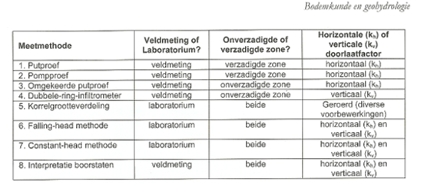
Tabel 3: Meetmethoden doorlatendheidsbepaling

Voor een uitgebreidere beschrijving voor de achtergronden van het bepalen van de waterdoorlatendheid wordt verwezen naar het boek Gebruikte Bodem, paragraaf 4.3. Bodemkunde en geohydrologie (SKB, 2009).

In de praktijk komt een scala aan infiltratievoorzieningen voor. Daarbij kan gedacht worden aan wadi’s, zaksloten, infiltratiekratten, infiltratievijvers, infiltratie- en transportriolen (IT-riolen), doorlatende bestrating en infiltratiekelders. Tabel 4 geeft een overzicht van bestaande technieken. Dit is geen uitputtende opsomming. Bovendien kunnen nieuwe innovatieve technieken geïntroduceerd worden, waarvan het waterschap met belangstelling kennis zal nemen.

Het bepalen van de optimale (combinatie van) meetmethode(n) om de locatie specifieke k-waarde te bepalen, wordt naast een aantal praktische factoren, mede ingegeven door de (verwachte) keuze voor een bepaald type infiltratievoorziening. Daarbij is het van belang om onderscheid te maken tussen voorzieningen die primair gericht zijn op infiltratie in verticale richting (bijvoorbeeld een wadi, zaksloot en infiltratiekratten) en voorzieningen die gericht zijn op infiltratie in horizontale richting (bijvoorbeeld een infiltratiekelder en infiltratiesleuf). Bij IT-riolen, aangelegd in een cunet met goeddoorlatend materiaal, speelt zowel de horizontale als de verticale waterdoorlatendheid van de onverzadigde zone een rol.

Met het uitvoeren van een putproef in de verzadigde zone kan gecontroleerd worden of infiltratie van hemelwater in de onverzadigde zone niet leidt tot een (te) grote peilstijging van het grondwaterpeil in de verzadigde zone.

 | Horizontale doorlatendheid | Verticale doorlatendheid | Aanvullende opties | Opmerking(en)
 | Onverzadigde zone |  | Verzadigde zone
Wadi |  | Dubbele ring-meting | Putproef verzadigde zone | Tevens doorlatendheid van het onderliggend cunet bepalen
Zaksloot | Omgekeerde putproef | Dubbele ring-meting | Putproef verzadigde zone
Infiltratiekratten |  | Dubbele ring-meting | Putproef verzadigde zone
Infiltratievijver | Omgekeerde putproef | Dubbele-ring meting | Putproef verzadigde zone | Uitgaande van IT-riool in cunet met drainagezand
IT-riool | Omgekeerde putproef | Dubbele-ring meting | Putproef verzadigde zone
Doorlatende bestrating |  | Dubbele-ring meting | Putproef verzadigde zone | Meetmethode afstemmen op type bestrating en cunet
Infiltratiekelder | Omgekeerde putproef |  | Putproef verzadigde zone | Metingen afstemmen op type infiltratiekelder
Smalle infiltratiesleuf | Omgekeerde putproef |  | Putproef verzadigde zone

Tabel 4: Suggestie(s) voor meetmethoden om de k-waarde in-situ te bepalen per type infiltratievoorziening.
4.5. Grondwater

Hydrologisch neutraal ontwikkelen betekent niet alleen dat versnelde afvoer naar oppervlaktewater dient te worden voorkomen, maar ook dat de grondwaterstand ter plaatse of lokaal zo goed mogelijk wordt gehandhaafd. De voorziening die nodig is bij de toename van verhard oppervlak zal in de meeste gevallen bestaan uit een gecombineerde retentie-infiltratievoorziening waardoor in die gevallen de aanvulling van het grondwater gewaarborgd is. In de overige gevallen gaat het in totaliteit om een zeer beperkte toename van verhard gebied die relatief weinig invloed heeft op de grondwaterstand omdat de hoeveelheid onverhard gebied verreweg het grootst blijft. Daarom is verandering in de grondwaterstand door de toename verhard oppervlak te verwaarlozen.

De onderkant van de doorlaat van de voorziening dient boven de GHG te worden geplaatst, omdat anders grondwater wordt afgevoerd. Ook moet de compensatie boven de GHG liggen. De GHG kan indicatief worden afgelezen uit algemeen beschikbare bronnen, zoals de bodematlas van de provincie Noord-Brabant 3 en kan lokaal worden bepaald door in-situ hydrologisch onderzoek. De GHG, de gemiddeld hoogste grondwaterstand, wordt standaard bepaald uit het gemiddelde van de drie hoogste grondwaterstanden per jaar over een periode van acht jaar. Omdat het een gemiddelde betreft van de optredende maxima betekent dat het incidenteel voor kan komen dat de grondwaterstand hoger ligt dan de bodem van de voorziening. Er zijn diverse methoden om een hoogste grondwaterstand te schatten in het veld of op basis van kortere meetreeksen.
4.6. Richtlijnen voor het waterhuishoudkundig plan

In deze paragraaf wordt beschreven welke onderwerpen in het waterhuishoudkundig plan ten behoeve van de Beleidsregel afvoer door toename en afkoppelen van verhard oppervlak moeten worden uitgewerkt of moeten worden toegelicht. In het kader van de watertoets kunnen dezelfde of aanvullende onderwerpen worden vereist.
- Beschrijving van de uitgangssituatie van maaiveldhoogteligging, ontwatering en afwatering, grond- en oppervlaktewaterstanden.
- Beschrijving van de bekende GHG en indien deze niet bekend is hoe een vergelijkbare hoogste grondwaterstand kan worden vastgesteld en toegepast. Het waterschap kan hierin adviseren.
- Beschrijving van de bepaling van de toename van het verhard oppervlak of het af te koppelen oppervlak, inclusief tekening met een duidelijke topografische ondergrond.
- Weergave van de beoogde inrichting van het plangebied met maaiveldhoogte, grondverzet, ligging en afmetingen van voorzieningen, op ten minste schaal 1:5.000 op tekening en in relevante dwarsprofielen en met een beschrijving in een toelichting.
- Het door middel van berekeningen aantonen welke veranderingen van waterstanden, afvoeren en grondwaterstanden als gevolg van het plan optreden in de omgeving van het plan. Hierbij moet worden gekeken naar gemiddeld hoogste grondwaterstanden, oppervlaktewaterstanden bij maatgevende (jaarlijkse) afvoer en inundatiekans extreme afvoersituaties (T10 tot en met T100). Het waterschap kan uw berekening controleren. Geadviseerd wordt om hierover vooraf advies in te winnen bij het waterschap.
- Aannemelijk maken dat de effecten geen nadelige gevolgen hebben in de omgeving van het plan.
- Een beschrijving van het beheer en onderhoud van de in het plan opgenomen voorzieningen.
- Indien andere watergerelateerde doelstellingen worden gerealiseerd wordt hiervan een kwalitatieve beschrijving opgenomen.

Het is wenselijk het waterhuishoudkundig onderzoek en het waterhuishoudkundig plan in overleg met het waterschap op te zetten en uit te voeren.

Bijlage 1: Rekenvoorbeelden voor het bepalen van de compensatieplicht
1) Een meubelgigant in Waalwijk gaat 9.500 m² bestaand parkeerterrein vernieuwen.
Het vervangen van de bestaande klinkerverharding door een asfaltverharding mag als “vervangende nieuwbouw” gezien worden. Voor het afkoppelen van hemelwater afkomstig van het nieuw ingerichte parkeerterrein naar oppervlaktewater dat in beheer is bij het waterschap geldt tot een maximum van 10.000 m² geen verplichting om compenserende berging te realiseren. Wanneer de oorspronkelijke klinkerverharding naar het oppervlaktewater afstroomde, dan mag dat ook in de nieuwe situatie. Hiervoor geldt geen melding- of vergunningplicht bij het waterschap. Het realiseren van compenserende berging is in dit rekenvoorbeeld niet verplicht, maar op vrijwillige basis wel toegestaan, mits daarbij in voldoende mate met de omgeving rekening gehouden wordt en geen wateroverlast op eigen terrein of bij derden ontstaat. Wanneer overtollig hemelwater niet naar het oppervlaktewater in beheer bij het waterschap wordt afgevoerd maar naar het riool, dan is het noodzakelijk om tijdig met de gemeente Waalwijk contact op te nemen. De gemeente kan hieraan voorwaarden verbinden.

2) Als gevolg van een uitbreidingsplan in het centrum van Boxtel wordt een toename van 6.300 m² verhard oppervlak aangelegd.
Omdat de uitbreiding kleiner is dan 10.000 m² geldt de rekenregel uit de Algemene Regel om de compensatie te berekenen. In formulevorm luidt deze regel: Benodigde compensatie (in m3) = Toename verhard oppervlak (in m²) * Gevoeligheidsfactor * 0,06 (in m). Voor stedelijk gebied geldt altijd gevoeligheidsfactor 1,0. De benodigde compensatie voor deze locatie in het centrum van Boxtel bedraagt derhalve 378 m3 (6.300 m² * 1,0 * 0,06 m). Er is geen vergunning vereist.

3) Inbreidingsplan voor vier woningen in de gemeente Keurig.
In de gemeente Keurig worden op een nog braakliggend landbouwperceel (1.800 m²) met bestemming “wonen” vier nieuwe woningen met een gezamenlijk verhard oppervlak van 600 m² gebouwd. Beide woningen worden niet voorzien van een (groen) vegetatiedak. Gemeente en waterschap hebben hierover in de planfase overeenstemming bereikt over de inhoud van de waterparagraaf waarin een gezamenlijke oppervlakkige groene berging met een inhoud van 24 m3 (40mm) wordt gerealiseerd. Hierbij wordt voldaan aan criterium a van de algemene regel. Er is daarom geen vergunning vereist.

4) Omvangrijk uitbreidingsplan (31.000 m²) woonwijk De Kikkers in ’s-Hertogenbosch.
De gemeente ’s-Hertogenbosch gaat op een nog onbebouwd terrein aan de rand van het centrum de nieuwe woonwijk De Kikkers ontwikkelen. Het uitbreidingsplan heeft een oppervlak 31.000 m² waarvan uiteindelijk 24.500 m² verhard gaat worden. De toename van het nieuw te verharden oppervlak bedraagt ruimschots meer dan 10.000 m². Voor dit plan dient in samenwerking met het waterschap een maatwerkoplossing uitgewerkt te worden voor de berging van 60 mm neerslag. Uitgaande van een gevoeligheidsfactor van 1 (stedelijk gebied) bedraagt de initiële compensatieopgave 1.470 m3 (24.500 m2 * 1 * 0,06 m). Hiervan kan afgeweken worden als dit met aanvullend geohydrologisch onderzoek onderbouwd kan worden. Voor het definitieve waterplan moet bij waterschap een vergunning worden aangevraagd. Wanneer overtollig hemelwater niet naar het oppervlaktewater in beheer bij het waterschap wordt afgevoerd maar naar het riool, dan is het noodzakelijk om tijdig met de gemeente ‘s-Hertogenbosch contact op te nemen. De gemeente kan hieraan voorwaarden verbinden.

Bijlage 2: Gedragslijn voor combinatie kwantiteits- en kwaliteitsberging
Doel
Deze gedragslijn geeft antwoord op de vraag in hoeverre een kwantiteitsberging in het kader van hydrologisch neutraal ontwikkelen (HNO-buffer) op grond van de Keur gecombineerd kan worden met een kwaliteitsberging op grond van het Activiteitenbesluit. Het Activiteitenbesluit tracht de milieubelasting van de bedrijfsvoering te beperken met onder andere regels voor het gebruik van bestrijdingsmiddelen, gewasbeschermingsmiddelen, meststoffen, etc.. Met de Keur wordt (o.a.) voorkomen dat versnelde afvoer van hemelwater door uitbreiding van verharde oppervlakken leidt tot wateroverlast.

Achtergrondinformatie
Het Activiteitenbesluit milieubeheer is sinds 1 januari 2013 de officiële benaming voor het Besluit algemene regels voor inrichtingen milieubeheer. Het Activiteitenbesluit vervangt – gefaseerd – een groot aantal milieubesluiten, waaronder het Besluit glastuinbouw en het Lozingenbesluit open teelt en veehouderij. Daarnaast is met het oog op de waterberging in de glastuinbouw en de pot- en containerteelt het Besluit lozingen buiten inrichting relevant. Veel bedrijven die voor 1 januari 2008 een milieuvergunning hadden vallen nu ook onder het Activiteitenbesluit. Voor deze bedrijven vervalt hiermee de vergunningplicht.

Gedragslijnen
De vraag in hoeverre een kwantiteitsberging gecombineerd kan worden met een kwaliteitsberging speelt specifiek in situaties bij glastuinbouwbedrijven en de pot- en containerteelt (PCT). Voor beiden is een gedragslijn uitgewerkt. Omdat er vele verschijningsvormen van glastuinbouw en PCT zijn gelden onderstaande gedragslijnen voor min of meer “standaard bedrijfsvoeringen”. Het is altijd zaak dat initiatiefnemers in een vroegtijdig stadium contact opnemen met het waterschap over de juiste inpassing in het gebied, waarbij in specifieke bedrijfssituaties ruimte is voor een andere keuze dan de gedragslijn aangeeft.

Glastuinbouw
Voor glastuinbouw is het van belang om na te gaan of het hemelwater dat op de kas valt al dan niet verontreinigd raakt tijdens de procesvoering:
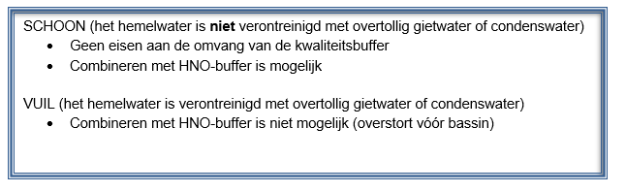
Bovenstaande lijn is ook uitgewerkt in een stroomschema (onderstaand) waarbij tevens de benodigde volumen van de buffers (bassins) worden genoemd voor “standaard bedrijfsvoeringen”.

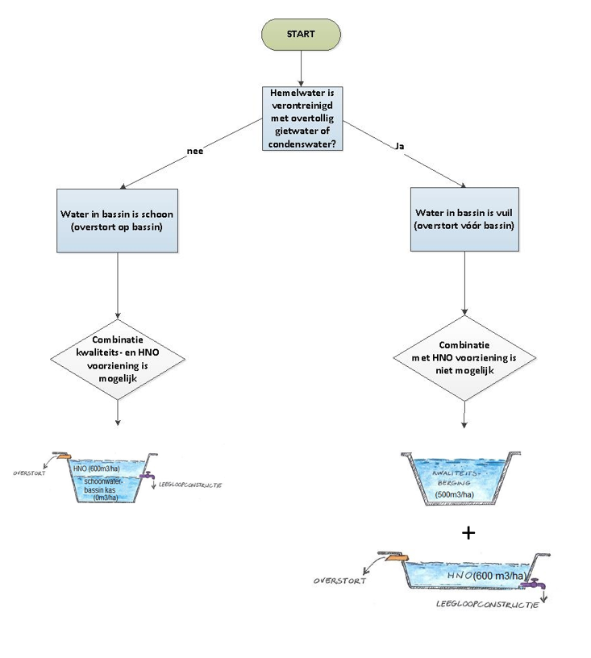

Pot- en containerteelt
Voor PCT geldt de onderstaande lijn:
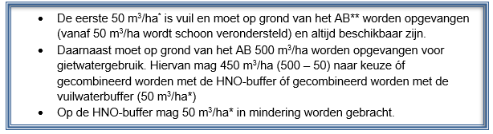
* voor aardbeienteelt 30 m3/ha
** AB = Activiteitenbesluit

Dit betekent dat er voor een (standaard) PCT twee opties mogelijk zijn:
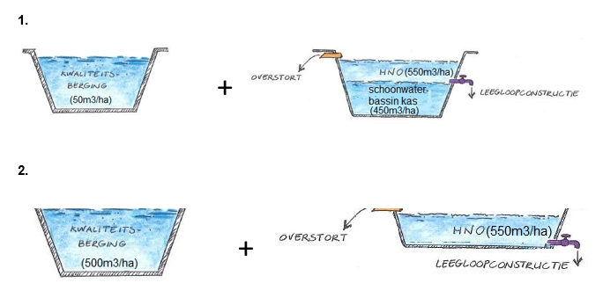

Bijlage 3: Voorbeelden van principes van afvoerconstructies

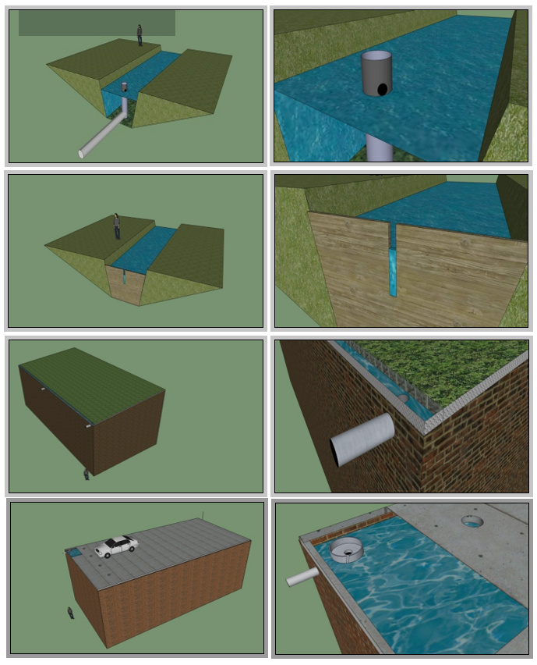
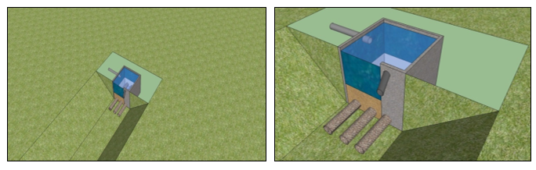

Colofon
Opgesteld in opdracht van de Stuurgroep Brabantbrede Keur, door:

Werkgroep beleid:
Lukas Schoenmakers (Brabantse Delta)
Eric Hendrickx (De Dommel)
John Jansen (Aa en Maas)

Werkgroep Hydrologie
Steffie de Keijzer (Aa en Maas)
Rimbaud Lapperre (Aa en Maas)
Kees Peerdeman (Brabantse Delta)

Geactualiseerde versie,
augustus 2017

1 Ter vergelijking: deze hoeveelheid valt in de range van de retentie-eis van alle waterschappen (50 mm) en van de Brabantse waterschappen (55 mm). Deze genoemde waarden zijn gebaseerd op andere rekenmethoden.
2 De gevoeligheidsfactoren worden alleen bij de Algemene regel toegepast. Bij de toepassing van de Beleidsregel (vergunningen) wordt niet gewerkt met een gevoeligheidsfactor maar wordt maatwerk geleverd om de retentie-eis te bepalen.
3 https://kaartbank.brabant.nl/viewer/app/bodematlas

